BAB I
PENDAHULUAN

- Latar Belakang
Dewasa ini di era globalisasi pesaingan dalam dunia usaha bisnis semakin ketat. Kondisi pasar yang kompetitif dan dinamis akan mengakibatkan setiap perusahaan harus selalu mengamati persaingan dalam lingkungan bisnisnya. Dalam menghadapi lingkungan persaingan yang semakin kuat dan ketat, setiap perusahaan dituntut harus mampu mengoptimalkan sumber daya ekonominya guna meningkatkan daya saing produknya di pasar, serta mampu menjalankan serangkaian strategi pemasaran yang efektif dan selalu mengembangkan strategi pemasaran tersebut secara terus-menerus serta berkelanjutan.
Setiap perusahaan dituntut untuk selalu berusaha keras dalam berinovasi terhadap produk maupun jasanya agar mampu bertahan dari persaingan dan mampu menarik perhatian dari calon konsumen akan produk yang ia tawarkan. Namun hal ini yang perlu diperhatikan dalam menjalankan bisnis usaha pakaian. Sebelum merancang inovasi, seseorang harus jelas terlebih dahulu segmentasi dan target mana yang akan disasar, dengan tujuan agar produk tersebut dapat dikenal oleh masyarakat.
Bisnis pakaian merupakan salah satu jenis bisnis yang cukup laris dimininati konsumen setelah bisnis makanan. Kebutuhan akan sandang merupakan kebutuhan primer setiap orang. Selain peran pentingnya bagi manusia, pakaianpun bisa menambah rasa percaya diri dan membuat seseorang terlihat modis. Bisnis penjualan pakaian sekarang ini memang semakin berkembang terutama di Indonesia, ini terbukti dengan semakin banyaknya muncul outlet (toko) dan distro yang menjual berbagai jenis pakaian. Seiring dengan perkembangan fashion pakaian ini maka persaingan untuk memperoleh pelanggan dan keuntungan juga semakin meningkat.
Dahulu, busana merupakan kebutuhan primer belaka. Seiring dengan berkembangnya dunia industri, hiburan, informasi dan teknologi. Gaya berbusana menjadi media untuk menunjukan eksistensi seseorang dalam komunitasnya. Dari tahun ke tahun peningkatan dari produk ini sangatlah pesat. Usaha di bidang pakaianpun semakin banyak yang bermunculan, sehingga membuat persaingan di dunia fashion semakin tinggi, dan para pengusaha dituntut untuk menentukan perencanaan strategi pemasaran yang akan digunakannya untuk menghadapi persaingan yang ada saat ini. Peluang bisnis pakaian ibarat pintu yang terbuka lebar yang mengundang peminatnya untuk terjun dan meraup keuntungan yang besar. Oleh karenanya, bisnis ini sangat berpotensi untuk memenuhi kebutuhan dan keinginan konsumennya.
Bisnis pakaian lebih menuntut kreatifitas yang tinggi oleh para pelakunya agar konsumen selalu berminat membeli produk pakaian. Dengan aneka modelnya, pakaian seolah perburuan wajib ketika berbelanja. Selain untuk melindungi tubuh, manusia membutuhkan pakaian sebagai eksistensi diri. Alasan inilah yang menimbulkan munculnya berbagai fashion atau gaya berpakain.
Semakin ketatnya persaingan bisnis yang ada, terutama persaingan yang berasal dari perusahaan sejenis, membuat perusahaan semakin dituntut agar bergerak lebih cepat dalam hal menarik konsumen. Sehingga perusahaan yang menerapkan konsep pemasaran perlu mencermati perilaku konsumen dan faktor - faktor yang mempengaruhi keputusan pembeliannya dalam usaha-usaha pemasaran sebuah produk yang dilakukannya.
Di zaman yang sudah memasuki era revolusi indsutri 4.0, dimana semua kegiatan di muka bumi ini sudah dipengaruhi oleh perkembangan teknologi. Revolusi industri 4.0 sudah mempengaruhi banyak bidang. Mulai dari segi ekonomi, politik, bahkan militer dan budaya. Dari segi ekonomi sendiri, perusahaan harus berupaya agar usahanya bisa lebih ditingkatkan, terutama dengan bantuan perkembangan teknologi. Salah satu caranya adalah dengan menentukan strategi promosi yang tepat.
Dengan memasuki era revolusi industri saat ini banyak sekali strategi promosi yang diambil dari sisi kreatifitas. Contohnya, adanya strategi promosi di media sosial. Strategi promosi ini biasa dikenal dengan nama Endorsement atau Paid Partnertship. Pada umumnya perusahaan menggunakan sosok Public Figure untuk di ajak bekerjasama dalam melakukan promosi. Selain itu, ada juga promosi menggunakan Citra Merek atau Brand Image.
Citra Merek sendiri bisa terbentuk atas siapa, Menurut Rulli Nasrullah ( 2015:13 ) menyimpulkan bahwa Media Sosial merupakan medium di internet yang memungkinkan penggunanya mempresentasikan dirinya maupun berinterakasi, bekerjasama, saling berbagi, berkomunikasi dengan pengguna lainnya, dan membentuk ikatan sosial secara virtual.
Public figure yang sudah diajak bekerjasama oleh perusahaan akan mempromosikan produk tersebut dengan berbagai cara dan pastinya Endorsement atau Paid Partnership lebih digunakan pada platform media sosial. Salah satunya membuat video ulasan (review) dari barang tersebut di platform Instagram atau YouTube. Video yang dibuat harus berdasarkan ulasan yang jujur menurut public figure itu sendiri. Karena, hasil yang akan di tampilkan nantinya akan menciptakan citra merek dari produknya.
Salah satu perusahaan yang sudah menggunakan strategi ini adalah local clothing line bernama Erigo. Erigo sendiri berdiri pada 28 november 2010 yang berawal dengan nama Selected and Go. Brand Erigo ini didirikan oleh Muhammad Saddad dan memiliki orientasi pasar kaum millenials yang memiliki kebutuhan travelling.
Dengan mengangkat konsep travelling style, maka target konsumen yang ditawarkan oleh Erigo adalah anak-anak zaman sekarang, atau yang sudah kita kenal dengan sebutan kaum millenials. Pada tahun 2015, Erigo melakukan re-branding dan mampu meraih omset hingga 22 milyar rupiah. Salah satu cara re-branding yang mereka gunakan ialah bekerjasama dengan salah satu influencer / public figure Arief Muhammad. Arief Muhammad sendiri sudah berkecimpung di dunia media sosial sejak zaman twitter hingga sekarang yang sudah menambah media sosial lain seperti Instagram dan YouTube.
Menjadikan Arief Muhammad sebagai Brand Ambassador, membuat Erigo semakin dikenal oleh konsumen. Selain itu, Erigo juga berhasil membawa Arief Muhammad dan Brand Ambassador lainnya keluar negeri. Seperti, California, London, Tokyo dam India untuk bekerja sebagai model dari produk mereka. Hal ini dilakukan karena konsep dari produk mereka sendiri yaitu pakaian yang fashionable untuk dipakai pada saat travelling.
Menurut survey Badan Pusat Statistik, pakaian jadi mengalami peningkatan selama empat tahun berturut-turut. Terutama padan tahun 2018 yang mengalami kenaikan cukup signifikan. Dari sebelumnya ditahun 2017 total produksi untuk pakaian jadi sebesar 149,88. Sedangkan pada tahun 2018 naik menjadi 160,45. Dalam satu periode terjadi kenaikan sebsesar 10,57%.
Gambar 1.1
Indeks Produksi Barang
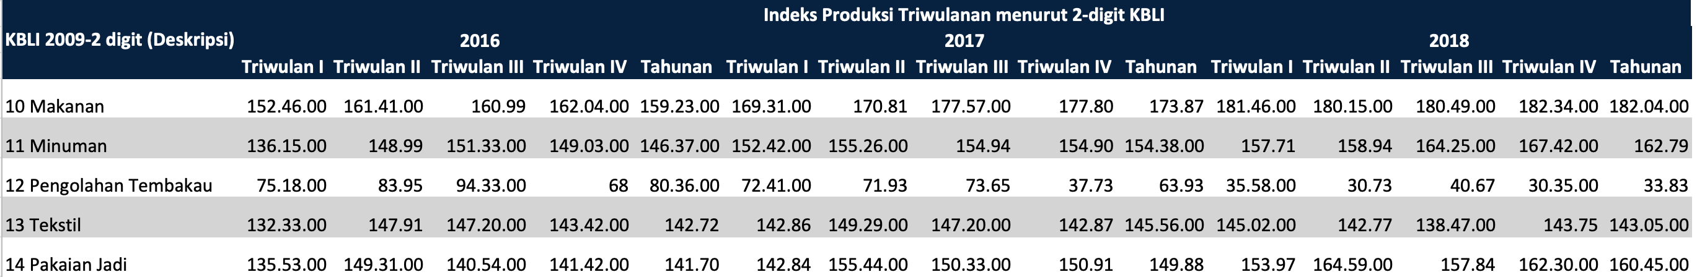
Triwulan

(Sumber: bps.go.id)

Terlihat dari data diatas, Faktor kenaikan produksi pakaian jadi hal paling utama untuk brand Erigo. Maka dari itu brand Erigo dan Arief Muhammad langsung melakukan kerjasama untuk memperomosikan produk Erigo dengan cara mengunggah outfit atau pakaian dari Erigo disetiap postingan Instagram dan YouTube channel-nya. Hal ini menyebabkan pengikut Instagram dan subscriber di channel YouTube miliknya akan melihat dan merasa penasaran dengan outfit yang Arief kenakan.

Gambar 1.2
Hasil Penelitian We Are Social dan Hootsuite
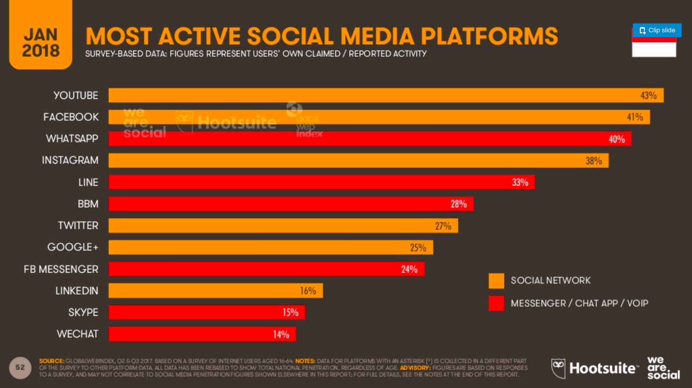

(Sumber : inet.detik.com)
Berdasarkan penelitian yang dilakukan oleh We Are Social yang bekerjasama dengan Hootsuite, menyebutkan bahwa ada 130 juta orang Indonesia yang terbilang aktif di media sosial (medsos). Laporan We Are Social mengungkapkan bahwa total populasi Indonesia mencapai 265,4 juta jiwa. Sedangkan penggunaka internetnya, setengah dari populasi yakni, 132,7 juta.
Bila dilihat dari jumlah pengguna internetnya, maka bisa dibilang seluruh pengguna internet di Indonesia sudah mengakses medsos. We Are Social mengatakan 132,7 juta pengguna internet, 130 juta diantaranya pengguna aktif di medos dengan persentasi 49%. Platform medos yang paling digandrungi oleh orang Indonesia diantaranya, YouTube 43%, Facebook 41%, Whatsapp 40%, Instagram 38%, Line 33%, BBM 28%, Twitter 27%, Google+ 25%, FB Messager 24%, LinkedIn 16%, Skype 15%, dan WeChat 14%.
Karena tujuan dari pemasaran adalah memenuhi kebutuhan dan keinginan seseorang, maka dengan semakin beragamnya kebutuhan dan keinginan tersebut, perusahaan harus jeli dalam memahami kebutuhan dan keinginan dari konsumennya melalui produk yang ditawarkan. Maka dari itu Secara normatif, selain celebrity endorser yang dapat mempengaruhi keputusan pembelian ada pula pengaruh dari citra merek yang dimiliki oleh produsen. Menurut Abdul Samad et al (2016) Citra merek adalah persepsi masyarakat terhadap perusahaan atau produknya. Pada akhirnya, citra merek tetap memegang peranan penting terhadap keputusan pembelian konsumen.
Alasan citra merek sendiri dapat mempengaruhi keputusan pembelian karena jika suatu produk sudah memiliki citra merek yang baik dan bagus dari segi kualitas dan kuantitas, maka konsumen akan lebih mudah tertarik untuk membeli dan menggunakan produknya.
Berdasarkan uraian diatas maka penelitian tertarik untuk mengambil judul “Pengaruh Celebrity Endorser dan Citra Merek Terhadap Keputusan Pembelian Konsumen Pakaian Merek Erigo di Jakarta Utara”.
- Identifikasi Masalah
Berdasarkan uraian diatas, maka peneliti mengidentifikasi permasalahan yang ada seperti:
- Bagaimana Citra Merek Erigo menurut Konsumen?
- Bagaimana pengaruh Celebrity Endorser melalui media sosial terhadap keputusan pembelian produk Erigo di Jakarta Utara?
- Bagaimana Pengaruh Citra Merek terhadap keputusan pembelian produk Erigo di Jakarta Utara?
- Batasan Penelitian
Agar tujuan penelitian ini menjadi lebih terarah, penulis akan membatasi ruang lingkup penelitian pada:
- Objek yang diteliti adalah Celebrity Endorser dan Citra Merek Erigo.
- Subyek yang diteliti adalah konsumen yang membeli dan menggunakan produk Erigo.
- Periode penelitian mulai bulan Maret 2019 sampai Agustus 2019
- Rumusan Masalah
Berdasarkan latar belakang dan identifikasi masalah yang telah dijabarkan di atas, maka penulis dapat merumuskan masalah sebagai berikut :
“Pengaruh Celebrity Endorser dan Citra Merek terhadap keputusan pembelian konsumen pakaian merek Erigo di Jakarta Utara”
- Tujuan Penelitian
Tujuan dari penelitian ini adalah untuk memperoleh gambaran yang mendalam dan memberikan bukti empiris mengenai pengaruh Celebrity Endorser Melalui Media Sosial dan Citra Merek terhadap keputusan pembelian konsumen pakaian Erigo. Berdasarkan latar belakang dan rumusan masalah yang ada, maka penelitian ini dilakukan dengan tujuan:
- Mengetahui Citra Merek Erigo menurut konsumen
- Mengetahui pengaruh Celebrity Endorser terhadap keputusan pembelian konsumen pakaian merek Erigo di Jakarta Utara.
- Pengaruh Citra Merek terhadap keputusan pembelian konsumen pakaian merek Erigo di Jakarta Utara
- Manfaat Penelitian
Manfaat-manfaat yang diharapkan dari penelitian ini adalah sebagai berikut:
- Bagi penulis
Dapat menambah pengetahuan sebagai bekal dalam menerapkan ilmu yang telah diperoleh dibangku kuliah dalam dunia kerja yang sesungguhnya.
- Bagi perusahaan
Hasil penelitian ini dapat digunakan sebagai bahan masukan bagi perusahaan yang diteliti dalam rangka mengetahui efektivitas promosi melalui social media terhadap keputusan pembelian konsumen. Selain itu, hasil penelitian dapat digunakan untuk melihat karakteristik konsumen berdasarkan sampel yang diambil yaitu konsumen pakaian merek Erigo di Jakarta Utara. Hal tersebut dapat digunakan sebagai rujukan untuk menerapkan strategi pemasaran yang efektif di masa yang akan datang.

